O sensor de obstáculos utilizado permite a deteção de objetos a distâncias compreendidas entre os 10 e 80 cm. De forma a ser possível definir uma distância mínima para o sensor de obstáculos sinalizar a deteção de um obstáculo, traçou-se o gráfico da fig x, colocando uma folha de papel branca a diferentes distâncias do sensor de obstáculos, registando-se o valor digital adquirido através de um ADC do microcontrolador, STM32.

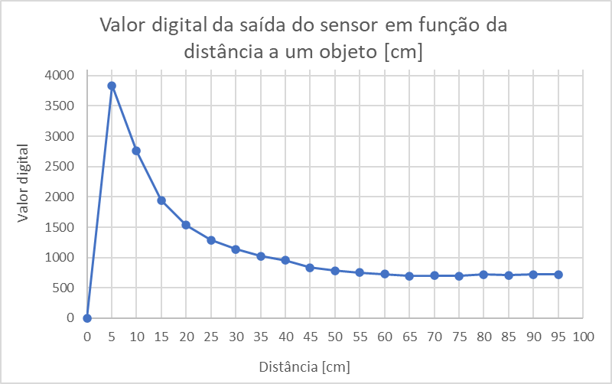

Legenda: Valor digital da saída do sensor de obstáculos em função da distância a um objeto.

Considerando que a curva característica obtida indica que o sensor apresenta uma maior gama de valores de saída entre os 5 e 25 cm, definiu-se assim, o valor da distância mínima para o sensor de obstáculos sinalizar a deteção de um obstáculo, o valor digital 0x2000, o equivalente à distância 15 cm, aproximadamente.